任意角补充作业
1、角与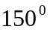的终边一样，求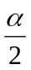、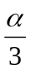、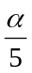可能在哪些象限？
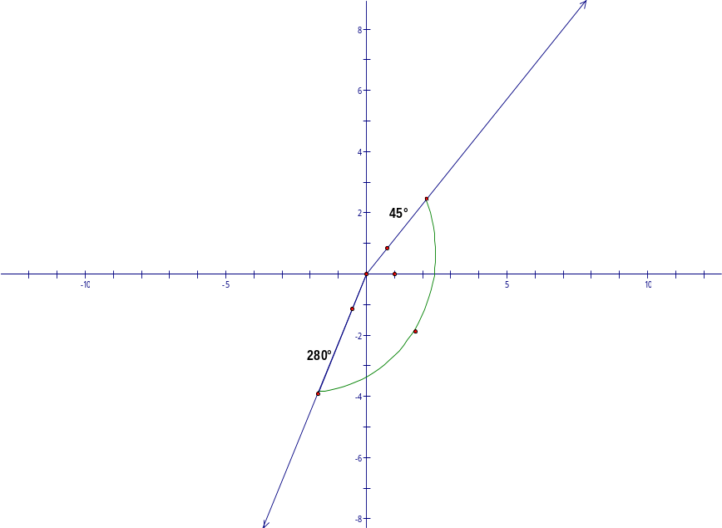
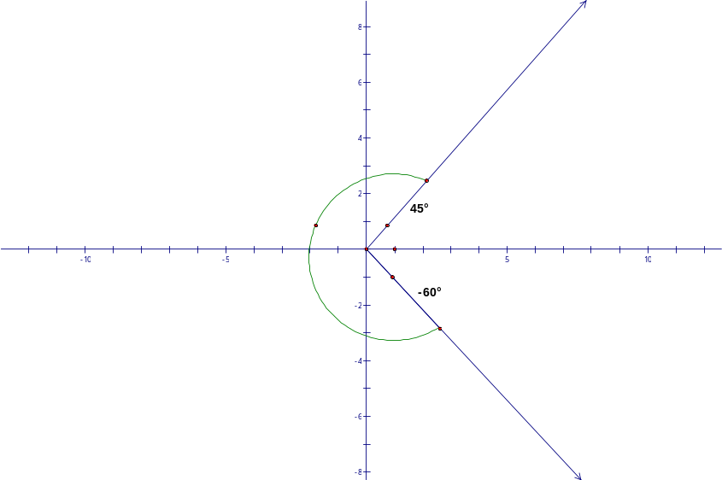
2、分别写出终边落在如图区域部分的角
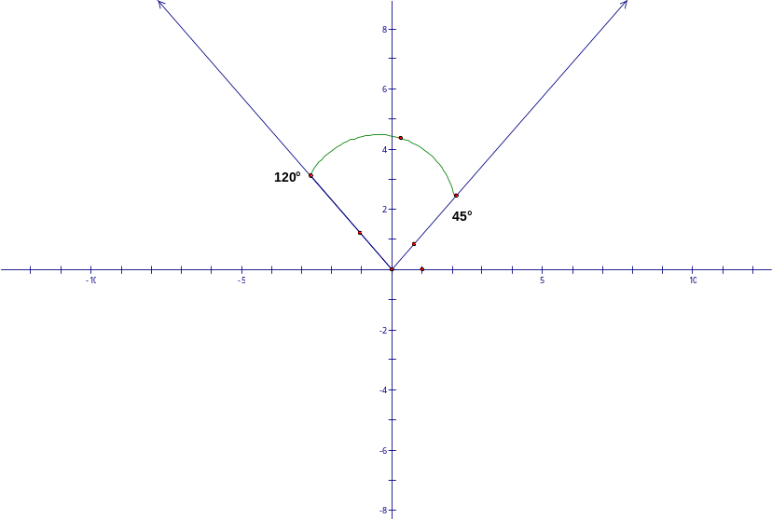

3、 （1）若是第二象限的角，判断是第几象限的角？
（2）若是第三象限的角，判断是第几象限的角？
（3）若,求在哪几个象限
4、是第二象限的角，是第一象限的角，判断，是哪个象限的角？写出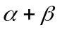的范围？
5、试判断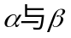的终边关于y=x对称时的关系
6、将下列各角化成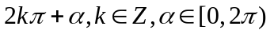的形式，并确定其所在的象限。
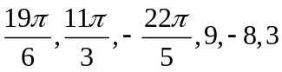
7、已知扇形周长为4cm，面积为20cm，求扇形中心角的弧度数．
8、课本P10B组题做在课本上

